ТЗ 1 этап Синхронизация 1 СУПП и Далион

- Экспорт и синхронизация Справочников Организации с реквизитами (только ООО ТПГ, ООО «ПМК» и ИП Седухина), Расчетные счета этих организаций из УПП в Далион. Запрет изменения в Далионе и создания новых (только с полными правами).

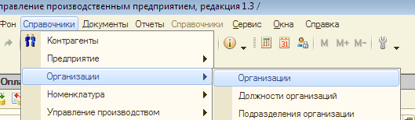

- Синхронизировать ЦФО по выделенным подразделениям (названия соответствуют):

В 1 С УПП:
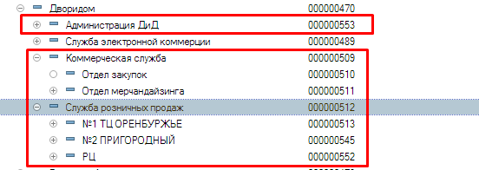
В Далионе (все ЦФО в указанных папках):
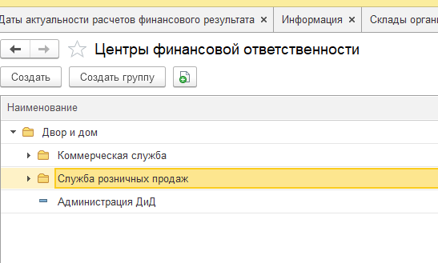

- Синхронизация справочника Склады (указанные)
В 1С УПП:
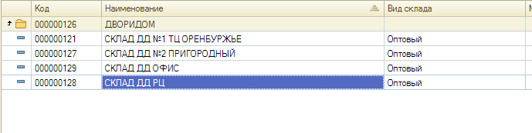

В Далионе:
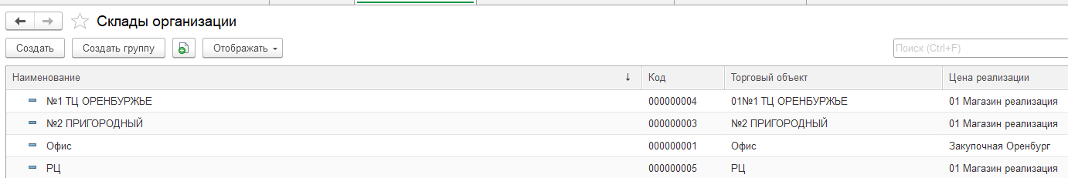

- Экспорт Справочника Статьи движения денежных средств (только папку Новые статьи ДДС!) из 1С УПП в Далион
Необходимо провести экспорт указанного справочника из 1С УПП в Далион и настроить автоматическую синхронизацию. Запретить создание новых статей в Далионе.
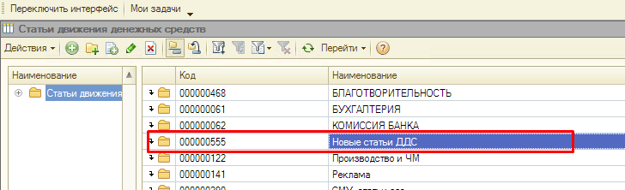

- Доработка платежных поручений в Далионе
5.1 Добавить в платежные поручения обязательный реквизит «ЦФО»
- Импорт/экспорт исходящих платежных поручений
  - Необходимо сопоставить реквизиты исходящих платежных поручений в Далионе и 1С УПП, выявить те, которых нет в той или иной программе
  - Платежные поручения исходящие создаются в Далионе, заполняются все необходимые реквизиты. В номере платежного поручения должен быть префикс «ДД». Если контрагента и договора нет в справочнике контрагентов и договоров в 1С УПП (проверка по ИНН), то сообщение Создать контрагента/договор? Если в 1С УПП есть несколько контрагентов с одинаковым ИНН, то вопрос о сопоставлении: выберите контрагента их списка с одинаковыми ИНН. Сопоставление сохраняется и при следующей загрузке сообщение о сопоставления не появляется.

  - При загрузке из Далиона в 1С УПП префиксы ДД добавляются к установленным в УПП префиксам, н-р: ДДСПК000…., но присваивается последующие номера по указанной организации. При этом при выгрузке в банк-клиент префиксы не отражаются
Пример:
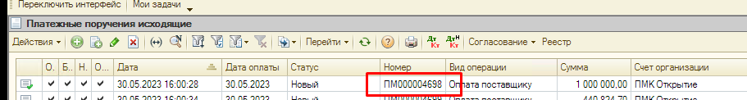

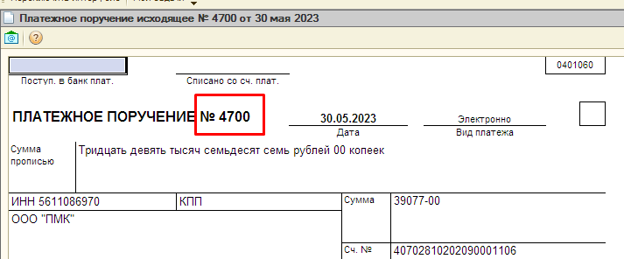

  - Создать регламентную операцию выгрузки импортированных ранее платежных поручений с префиксом ДД со статусом оплачено из 1С УПП в Далион (время проведения – автоматически 12.50 и 16.50+ предусмотреть принудительную выгрузку). При загрузке в Далион номера ПП присваиваются как в 1С УПП.
- Экспорт счетов на оплату покупателю из Далиона в 1С УПП
  - Сопоставить реквизиты счета на оплату в 1С УПП и Далион
  - Настроить экспорт счетов на оплату из Далиона в 1С УПП
- Экспорт справочника номенклатуры из Далиона в 1С УПП.
  - Сопоставить реквизиты номенклатуры в Далионе и 1С УПП
  - Справочник Номенклатура из Далиона в 1С УПП выгружается в папку Номенклатура Двор и дом.
В 1С УПП:
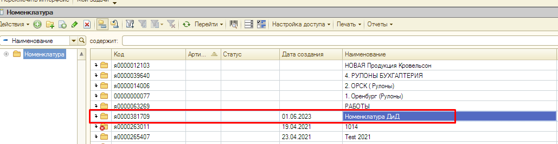
  - Если в Далионе вид номенклатуры – товар, то в 1С в типах групп номенклатуры присваивается Тип номенклатуры Товар, если Услуга, то Услуга
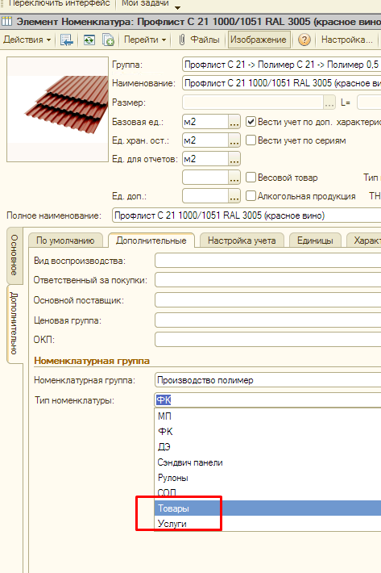

- Экспорт входящих платежных поручений
  - Сопоставить реквизиты входящих платежных поручений в Далионе и 1С УПП
  - Создать регламентную операцию выгрузки входящих платежных поручений с указанием подразделений Двор и дом со статусом оплачено из 1С УПП в Далион (время проведения – объединить с пунктом 5.5). При загрузке в Далион номера ПП присваиваются как в 1С УПП. При этом ЦФО (подразделение) автоматически «притягивается» в платежное поручение из счета на оплату (см. п7), указанного в платежном поручении
